Отчет по лабораторной работе №5

Дисциплина: архитектура компьютера

Шибаева Александра Алексеевна

Содержание

# 1 Цель работы

Целью данной лабораторной работы является приобретение практических навыков работы в Midnight Commander, освоение инструкций языка ассемблера mov и int.

# 2 Задание

1. Основы работы с mc
2. Структура программы на языке ассемблера NASM
3. Подключение внешнего файла
4. Выполнение заданий для самостоятельной работы

# 3 Теоретическое введение

Midnight Commander (или просто mc) — это программа, которая позволяет просматривать структуру каталогов и выполнять основные операции по управлению файловой системой, т.е. mc является файловым менеджером. Midnight Commander позволяет сделать работу с файлами более удобной и наглядной. Программа на языке ассемблера NASM, как правило, состоит из трёх секций: секция кода программы (SECTION .text), секция инициированных (известных во время компиляции) данных (SECTION .data) и секция неинициализированных данных (тех, под которые во время компиляции только отводится память, а значение присваивается в ходе выполнения программы) (SECTION .bss). Для объявления инициированных данных в секции .data используются директивы DB, DW, DD, DQ и DT, которые резервируют память и указывают, какие значения должны храниться в этой памяти: - DB (define byte) — определяет переменную размером в 1 байт; - DW (define word) — определяет переменную размеров в 2 байта (слово); - DD (define double word) — определяет переменную размером в 4 байта (двойное слово); - DQ (define quad word) — определяет переменную размером в 8 байт (учетве- рённое слово); - DT (define ten bytes) — определяет переменную размером в 10 байт. Директивы используются для объявления простых переменных и для объявления массивов. Для определения строк принято использовать директиву DB в связи с особенностями хранения данных в оперативной памяти. Инструкция языка ассемблера mov предназначена для дублирования данных источника в приёмнике.

mov dst,src

Здесь операнд dst — приёмник, а src — источник. В качестве операнда могут выступать регистры (register), ячейки памяти (memory) и непосредственные значения (const). Инструкция языка ассемблера intпредназначена для вызова прерывания с указанным номером.

int n

Здесь n — номер прерывания, принадлежащий диапазону 0–255. При программировании в Linux с использованием вызовов ядра sys_calls n=80h (принято задавать в шестнадцатеричной системе счисления).

# 4 Выполнение лабораторной работы

## 4.1 Основы работы с mc

Открываю Midnight Commander, введя в терминал mc (рис. [??]).

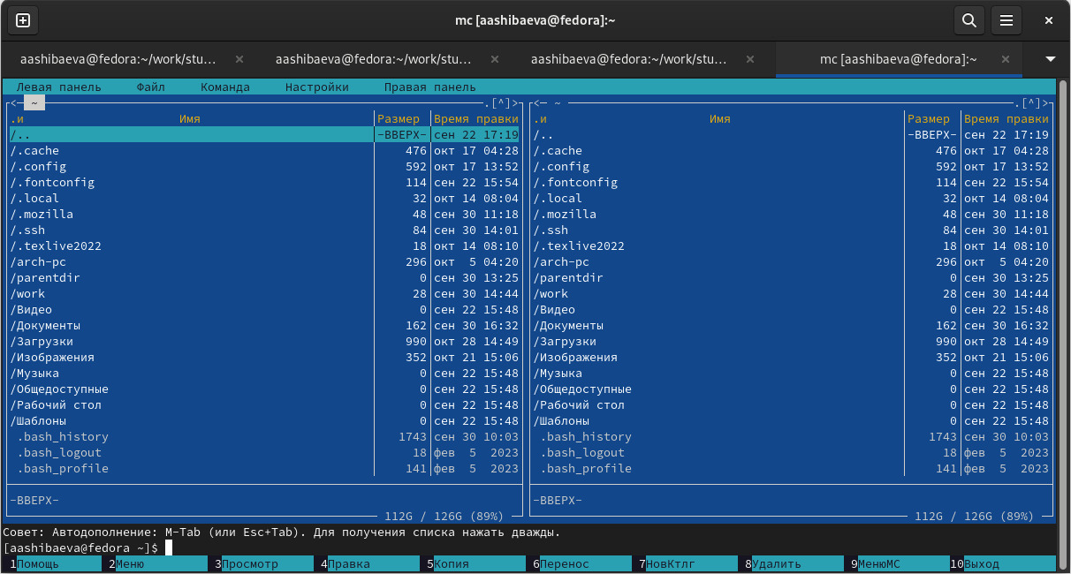

Открытый mc

Перехожу в каталог ~/work/study/2022-2023/Архитектура Компьютера/arch-pc, используя файловый менеджер mc (рис. [??])

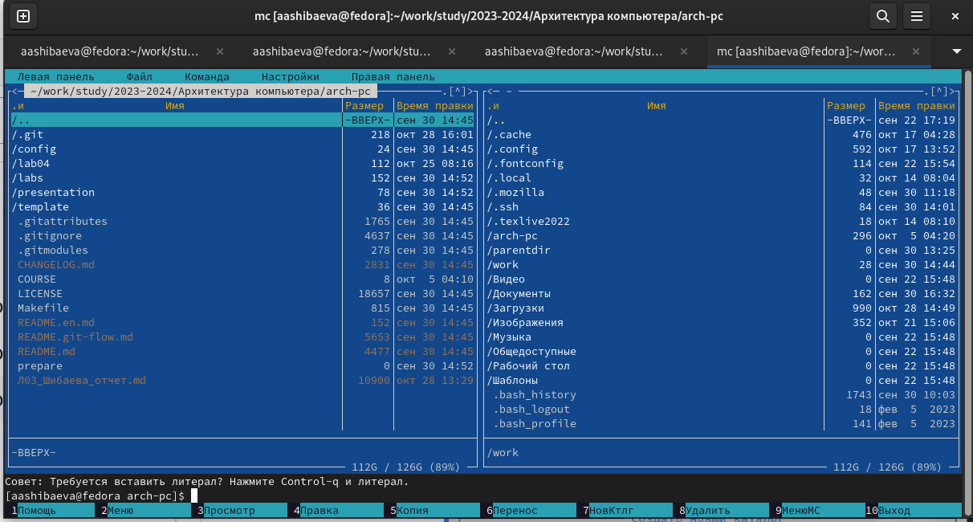

Перемещение между директориями

С помощью функциональной клавиши F7 создаю каталог lab05 (рис. [??]).

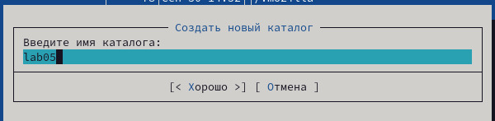

Создание каталога

Переходу в созданный каталог (рис. [??]).

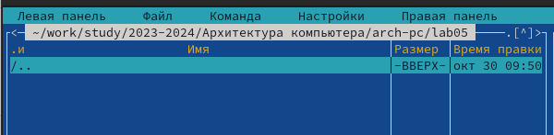

Перемещение между директориями

В строке ввода прописываю команду touch lab5-1.asm, чтобы создать файл, в котором буду работать (рис. [??]).

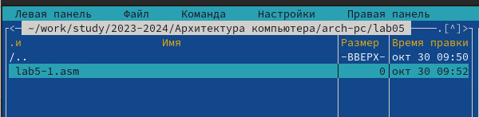

Создание файла

## 4.2 Структура программы на языке ассемблера NASM

С помощью функциональной клавиши F4 открываю созданный файл для редактирования в редакторе nano (рис. [??]).

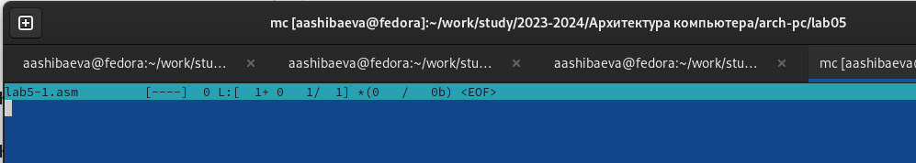

Открытие файла для редактирования

Ввожу в файл код программы для запроса строки у пользователя (рис. [??]). Далее выхожу из файла (Ctrl+X), сохраняя изменения (Y, Enter).

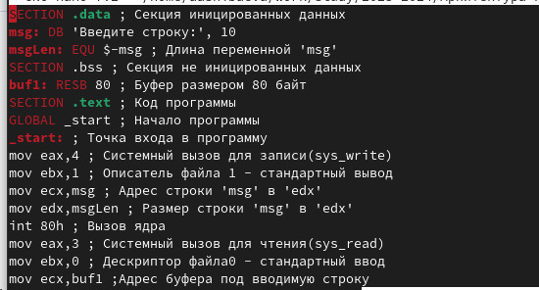

Редактирование файла

С помощью функциональной клавиши F3 открываю файл для просмотра, чтобы проверить, содержит ли файл текст программы (рис. [??]).

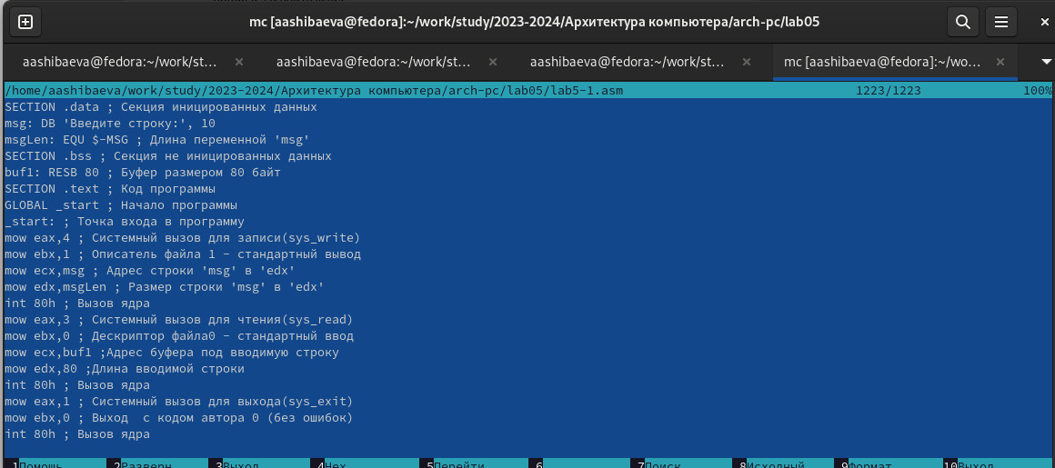

Открытие файла для просмотра

Транслирую текст программы файла в объектный файл командой nasm -f elf lab5-1.asm. Создался объектный файл lab5-1.o. Выполняю компоновку объектного файла с помощью команды ld -m elf_i386 -o lab5-1 lab5-1.o (рис. [??]). Создался исполняемый файл lab5-1.

Компиляция файла и передача на обработку компоновщику

Компиляция файла и передача на обработку компоновщику

Запускаю исполняемый файл. Программа выводит строку “Введите строку:” и ждет ввода с клавиатуры, я ввожу свои ФИО, на этом программа заканчивает свою работу (рис. [??]).

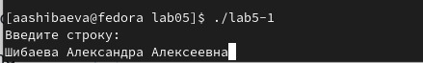

Исполнение файла

## 4.3 Подключение внешнего файла

Скачиваю файл in_out.asm со страницы курса в ТУИС. Он сохранился в каталог “Загрузки” (рис. [??]).

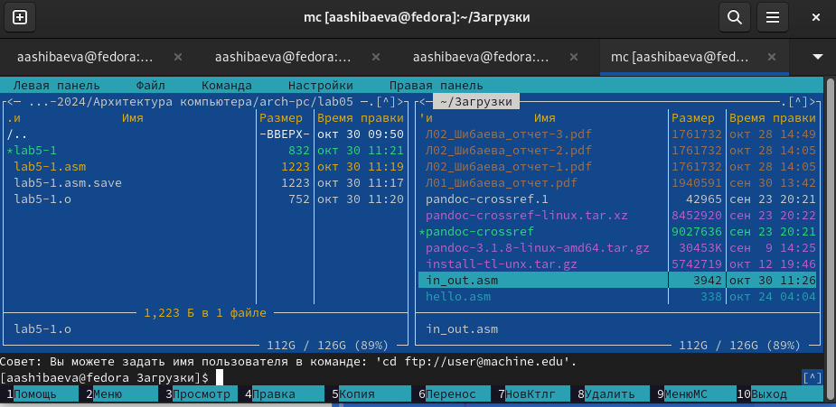

Скачанный файл

С помощью функциональной клавиши F5 копирую файл in_out.asm из каталога Загрузки в созданный каталог lab05 (рис. [??]).

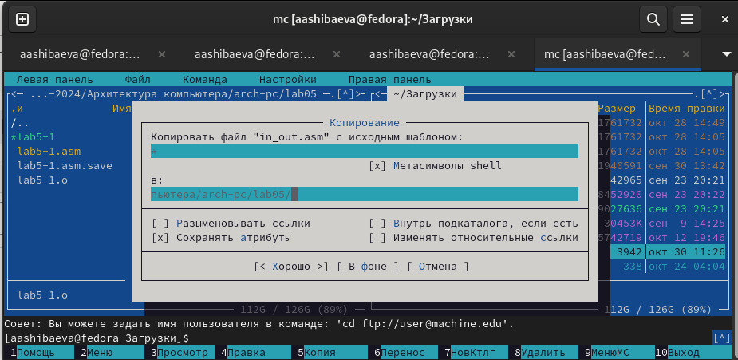

Копирование файла

С помощью функциональной клавиши F5 копирую файл lab5-1 в тот же каталог, но с другим именем, для этого в появившемся окне mc прописываю имя для копии файла (рис. [??]).

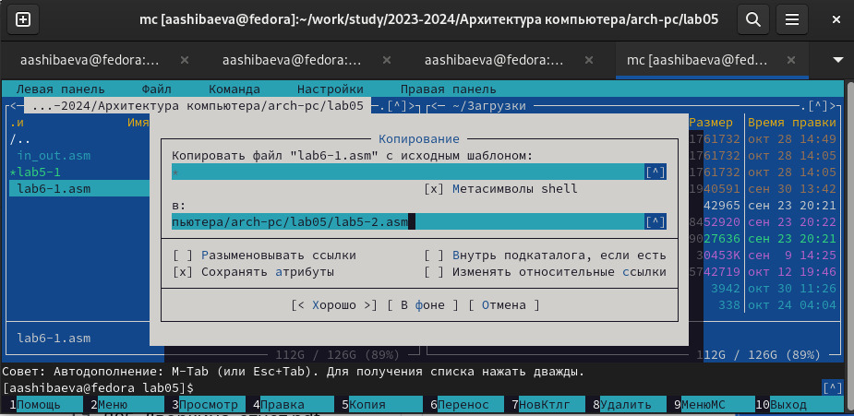

Копирование файла

Изменяю содержимое файла lab5-2.asm во встроенном редакторе nano (рис. [??]), чтобы в программе использовались подпрограммы из внешнего файла in_out.asm.

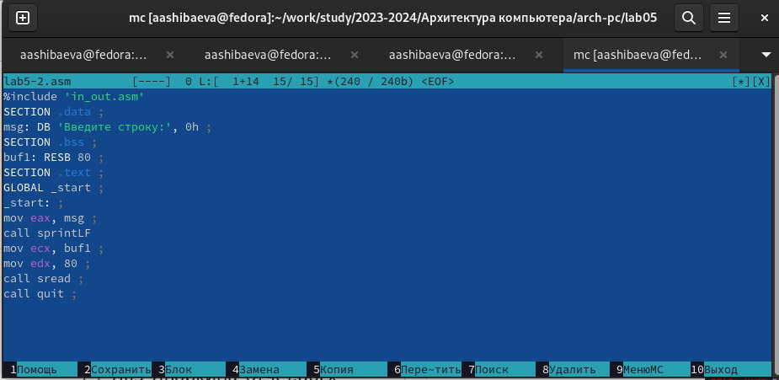

Редактирование файла

Транслирую текст программы файла в объектный файл командой nasm -f elf lab5-2.asm. Создался объектный файл lab5-2.o. Выполняю компоновку объектного файла с помощью команды ld -m elf_i386 -o lab5-2 lab5-2.o Создался исполняемый файл lab5-2. Запускаю исполняемый файл (рис. [??]).

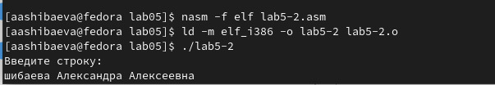

Исполнение файла

Открываю файл lab5-2.asm для редактирования в nano функциональной клавишей F4. Изменяю в нем подпрограмму sprintLF на sprint. Сохраняю изменения и открываю файл для просмотра, чтобы проверить сохранение действий (рис. [??]).

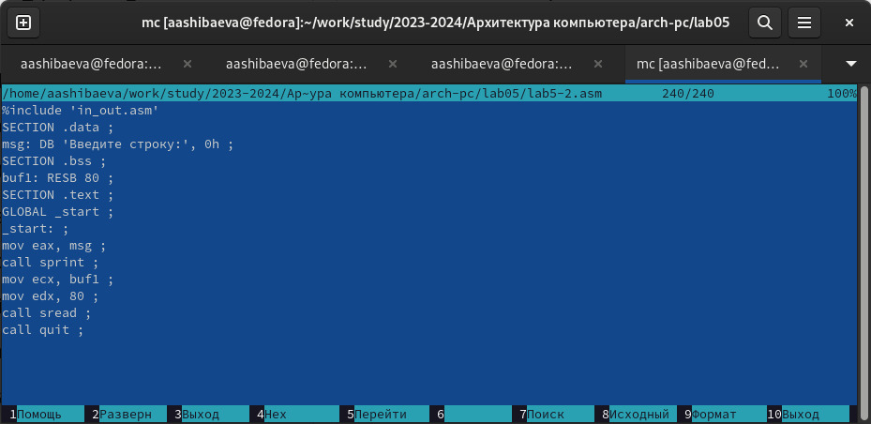

Отредактированный файл

Снова транслирую файл, выполняю компоновку созданного объектного файла, запускаю новый исполняемый файл (рис. [??]).

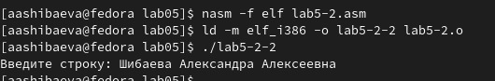

Исполнение файла

Разница между первым исполняемым файлом lab5-2 и вторым lab5-2-2 в том, что запуск первого запрашивает ввод с новой строки, а программа, которая исполняется при запуске второго, запрашивает ввод без переноса на новую строку, потому что в этом заключается различие между подпрограммами sprintLF и sprint.

## 4.4 Выполнение заданий для самостоятельной работы

1. Создаю копию файла lab5-1.asm с именем lab5-1-1.asm с помощью функциональной клавиши F5 (рис. [??]).

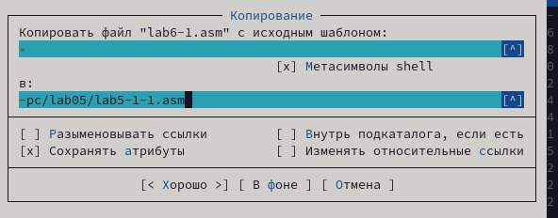

Копирование файла

С помощью функциональной клавиши F4 открываю созданный файл для редактирования. Изменяю программу так, чтобы кроме вывода приглашения и запроса ввода, она выводила вводимую пользователем строку (рис. [??]).

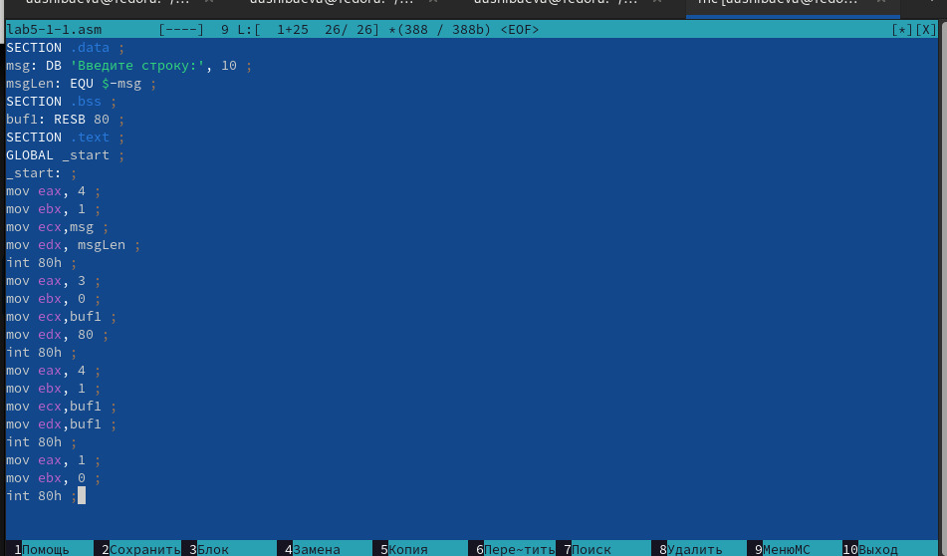

Редактирование файла

1. Создаю объектный файл lab5-1-1.o, отдаю его на обработку компоновщику, получаю исполняемый файл lab5-1-1, запускаю полученный исполняемый файл. Программа запрашивает ввод, ввожу свои ФИО, далее программа выводит введенные мною данные (рис. [??]).

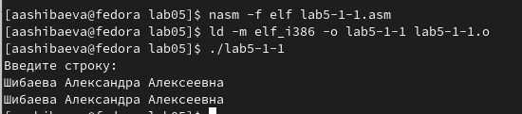

Исполнение файла

Код программы из пункта 1:

SECTION .data ; Секция инициированных данных  
msg: DB 'Введите строку:',10  
msgLen: EQU $-msg ; Длина переменной 'msg'  
SECTION .bss ; Секция не инициированных данных  
buf1: RESB 80 ; Буфер размером 80 байт  
SECTION .text ; Код программы  
GLOBAL _start ; Начало программы  
_start: ; Точка входа в программу  
mov eax,4 ; Системный вызов для записи (sys_write)  
mov ebx,1 ; Описатель файла 1 - стандартный вывод  
mov ecx,msg ; Адрес строки 'msg' в 'ecx'  
mov edx,msgLen ; Размер строки 'msg' в 'edx'  
int 80h ; Вызов ядра  
mov eax, 3 ; Системный вызов для чтения (sys_read)  
mov ebx, 0 ; Дескриптор файла 0 - стандартный ввод  
mov ecx, buf1 ; Адрес буфера под вводимую строку  
mov edx, 80 ; Длина вводимой строки  
int 80h ; Вызов ядра  
mov eax,4 ; Системный вызов для записи (sys_write)  
mov ebx,1 ; Описатель файла '1' - стандартный вывод  
mov ecx,buf1 ; Адрес строки buf1 в ecx  
mov edx,buf1 ; Размер строки buf1  
int 80h ; Вызов ядра  
mov eax,1 ; Системный вызов для выхода (sys_exit)  
mov ebx,0 ; Выход с кодом возврата 0 (без ошибок)  
int 80h ; Вызов ядра

1. Создаю копию файла lab5-2.asm с именем lab5-2-1.asm с помощью функциональной клавиши F5 (рис. [??]).

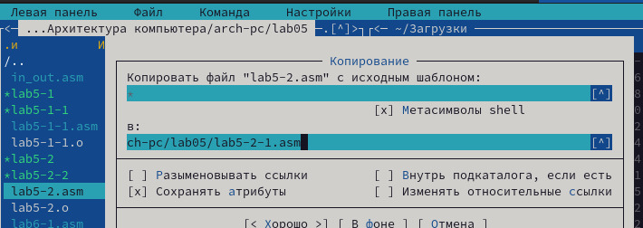

Копирование файла

С помощью функциональной клавиши F4 открываю созданный файл для редактирования. Изменяю программу так, чтобы кроме вывода приглашения и запроса ввода, она выводила вводимую пользователем строку (рис. [??]).

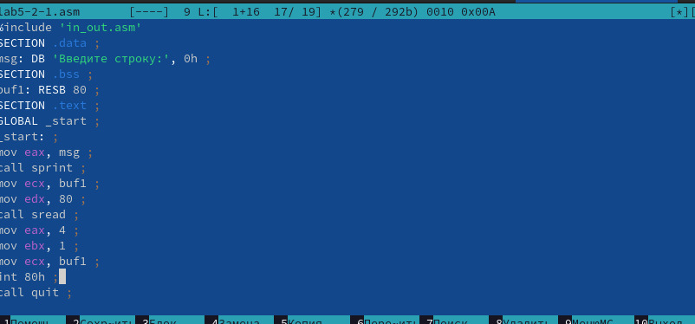

Редактирование файла

1. Создаю объектный файл lab5-2-1.o, отдаю его на обработку компоновщику, получаю исполняемый файл lab5-2-1, запускаю полученный исполняемый файл. Программа запрашивает ввод без переноса на новую строку, ввожу свои ФИО, далее программа выводит введенные мною данные (рис. [??]).

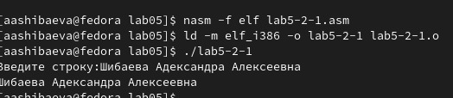

Исполнение файла

Код программы из пункта 3:

%include 'in_out.asm'  
SECTION .data ; Секция инициированных данных  
msg: DB 'Введите строку: ',0h ; сообщение  
SECTION .bss ; Секция не инициированных данных  
buf1: RESB 80 ; Буфер размером 80 байт  
SECTION .text ; Код программы  
GLOBAL _start ; Начало программы  
_start: ; Точка входа в программу  
mov eax, msg ; запись адреса выводимого сообщения в `EAX`  
call sprint ; вызов подпрограммы печати сообщения  
mov ecx, buf1 ; запись адреса переменной в `EAX`  
mov edx, 80 ; запись длины вводимого сообщения в `EBX`  
call sread ; вызов подпрограммы ввода сообщения  
mov eax,4 ; Системный вызов для записи (sys_write)  
mov ebx,1 ; Описатель файла '1' - стандартный вывод  
mov ecx,buf1 ; Адрес строки buf1 в ecx  
int 80h ; Вызов ядра  
call quit ; вызов подпрограммы завершения

# 5 Выводы

При выполнении данной лабораторной работы я приобрела практические навыки работы в Midnight Commander, а также освоила инструкции языка ассемблера mov и int.

# 6 Список литературы

1. [Лабораторная работа №5](https://esystem.rudn.ru/pluginfile.php/1584633/mod_resource/content/1/%D0%9B%D0%B0%D0%B1%D0%BE%D1%80%D0%B0%D1%82%D0%BE%D1%80%D0%BD%D0%B0%D1%8F%20%D1%80%D0%B0%D0%B1%D0%BE%D1%82%D0%B0%20%E2%84%966.pdf)